Kołdra naturalna z alpaki 200x200 - poznaj jej wysoką jakość
Doskonała, o najlepszych właściwościach kołdra to przepis na udany sen. Sprawdź jeden z naturalnych modelów, z runa aplaka.

Wysokiej jakości kołdra
Jakość i doskonałe właściwości naturalnych tkanin i wsadów już od dziesiątek lat zachwycają nas swoimi możliwościami. Doskonale sprawdzają się zarówno u starszych jak i młodszych; w czasie ciepłych tygodni i jesiennych chłodów. Do najpopularniejszych, oprócz bawełnianych, należą produkty wykonane z runa alpaki.
Produkt z alpaki o wymiarach 200x200 doskonałej jakości
Najlepsze właściwości termoregulacyjne, odpowiedni poziom odprowadzania wilgoci z organizmu i inne, niezwykle istotne dla zdrowia właściwości sprawiają, że kołdra naturalna z alpaki 200x200 to towar luksusowy. Oprócz naturalnego wsadu, na zauważenie zasługuje również jakość i sposób wykonania. Kołdra i poduszki szyte są ręcznie. Wsad jest produktem odzwierzęcym, obszycie natomiast to bawełniano-bambusowa, lekka i niezwykle delikatna powleczka gwarantująca najwyższy poziom higieny. Satyna o delikatnej fakturze i eleganckim wykończeniu to gwarancja doskonałych walorów - zarówno wygody jak i nieoczywistego designu.

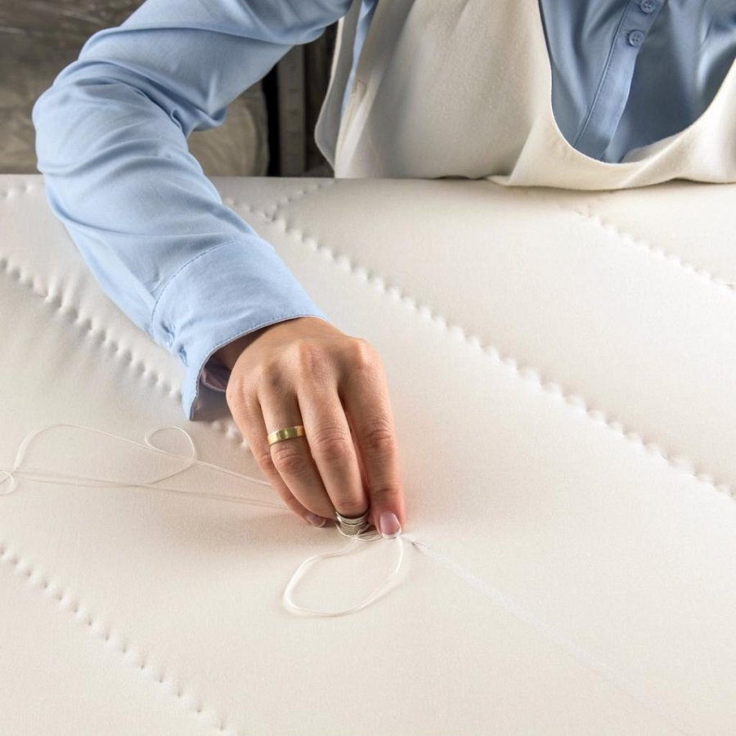
Kołdra naturalna - poznaj jej właściwości

Zwierzęta występujące głownie w Andach, dzięki dużemu zróżnicowaniu temperatur panujących w kraju, posiadają niezwykle delikatne i miękkie w dotyku runo. Kołdra naturalna z alpaki 200x200 posiada doskonałe właściwości termoregulacyjne - jest przewiewna i niezwykle lekka, a dzięki przeszyciom pozwala na utrzymanie najlepszej temperatury. Sprawdź sam już dziś i przekonaj się o jakości tego typu produktów. Dzięki nim prześpisz spokojnie każdą noc, a alergie i problemy z oddychaniem będą jedynie gorzkim wspomnieniem.

